**Journal TP application web partie 1**

Présenté par:

Mathis Douangpanya

Dans le cadre:

Application Web (420-2CW-BB)

Présenté à:  
Mohammed Salim Meflah

Institution:

Bois-de-Boulogne

Département:

Informatique

Capture d’écran du Reflog 1

Les difficultés rencontrées: 2

# ***Capture d’écran du Reflog***

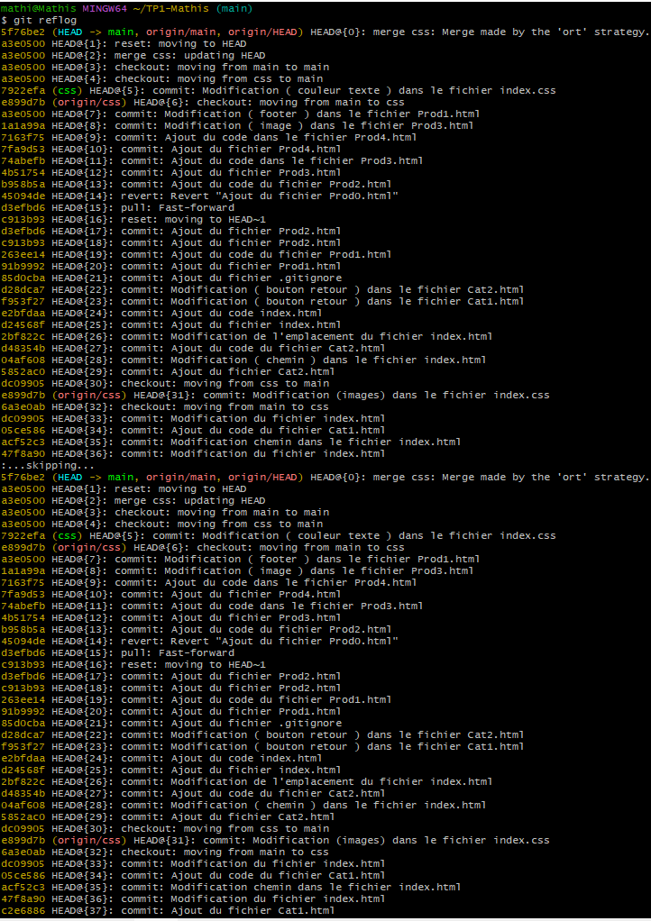

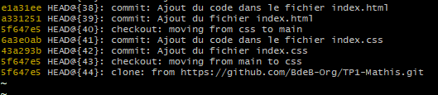

# ***Les difficultés rencontrées:***

Lors de mon expérience avec Git Bash et GitHub pour mon projet, j'ai rencontré des difficultés spécifiques :

* **Suivi des modifications et des versions**: La compréhension du processus de suivi des modifications et de gestion des versions sans utiliser directement des commandes Git a été une tâche complexe. Apprendre à exploiter les fonctionnalités de GitHub pour visualiser l'historique des changements et revenir à des versions antérieures a nécessité un investissement en temps et en apprentissage.
* **Gestion des dépôts distants**: La synchronisation entre mon dépôt local et le dépôt distant sur GitHub a posé des défis, en particulier pour garder les branches à jour et éviter les conflits, ce qui est essentiel pour une collaboration fluide et efficace.
* **Navigation et utilisation de l'interface utilisateur de GitHub**: L'adaptation à l'interface web de GitHub, ainsi que l'utilisation optimale de ses fonctionnalités comme les issues, les pull requests, et les notifications, a demandé une période d'acclimatation et de pratique.
* **Gestion des permissions et de la sécurité**: Établir les permissions des utilisateurs et sécuriser le dépôt GitHub ont été des tâches critiques mais complexes. Il était nécessaire de comprendre les différents niveaux d'accès, de configurer adéquatement les permissions pour les collaborateurs et de sécuriser les branches critiques contre les modifications non souhaitées.
* **Intégration de services tiers dans le projet via GitHub**: Comme les outils d'analyse de code ou les systèmes d'alerte, cela a exigé de comprendre comment configurer ces services et gérer leurs interactions avec GitHub. Cette intégration a ajouté une couche supplémentaire de complexité à la gestion du projet.